ΕΥΡΩΠΑΪΚΟ ΠΡΩΤΑΘΛΗΜΑ ΚΟΛΥΜΒΗΣΗΣ ΕΦΗΒΩΝ & ΝΕΑΝΙΔΩΝ (JUNIOR) ΣΑΜΟΡΙΝ 1-6/7/2025 ΔΙΟΡΓΑΝΩΤΡΙΑ ΑΡΧΗ  LEN EUROPEAN AQUATICS ΠΙΝΑΚΑΣ ΜΕΤΑΛΛΙΩΝ
Κ | ΣΥΛΛΟΓΟΙ | ΧΡΥΣΑ | ΑΡΓΥΡΑ | ΧΑΛΚΙΝΑ | ΣΥΝΟΛΟ
1 | 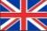 ΜΕΓΑΛΗ ΒΡΕΤΑΝΙΑ | 3 | 3 | 2 | 8
2 | 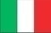 ΙΤΑΛΙΑ | 3 | 3 | 1 | 7
3 | 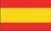 ΙΣΠΑΝΙΑ | 2 | 2 | 2 | 6
4 | ΔΑΝΙΑ | 2 | 1 | - | 3
5 | 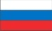 ΡΩΣΙΑ | 2 | - | 3 | 5
6 | 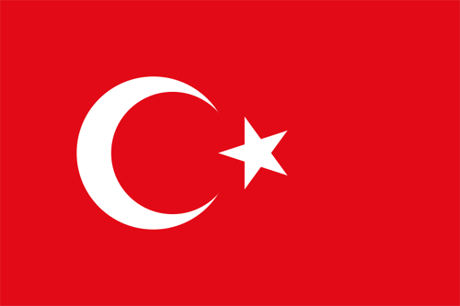 ΤΟΥΡΚΙΑ | 2 | - | 1 | 3
7 | 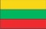 ΛΙΘΟΥΑΝΙΑ | 1 | 2 | - | 3
8 | 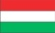 ΟΥΓΓΑΡΙΑ | 1 | - | 2 | 3
9 |  ΑΥΣΤΡΙΑ | 1 | - | - | 1
10 | 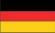 ΓΕΡΜΑΝΙΑ | - | 2 | 2 | 4
11 | 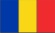 ΡΟΥΜΑΝΙΑ | - | 1 | 1 | 2
12 | 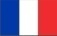 ΓΑΛΛΙΑ | - | 1 | - | 1
- | ΕΣΘΟΝΙΑ | - | 1 | - | 1
- | 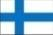 ΦΙΝΛΑΝΔΙΑ | - | 1 | - | 1
15 | ΝΟΡΒΗΓΙΑ | - | - | 1 | 1
- | 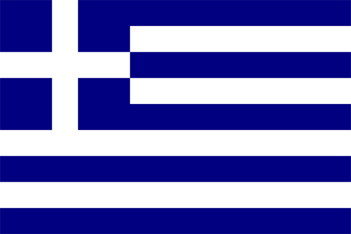 ΕΛΛΑΔΑ | - | - | 1 | 1
- | 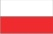 ΠΟΛΩΝΙΑ | - | - | 1 | 1

